Braas 7Grad Harzer Pfanne+ Falzdachstein Flächenstein

BMI Deutschland BRAAS

Eigenschaften

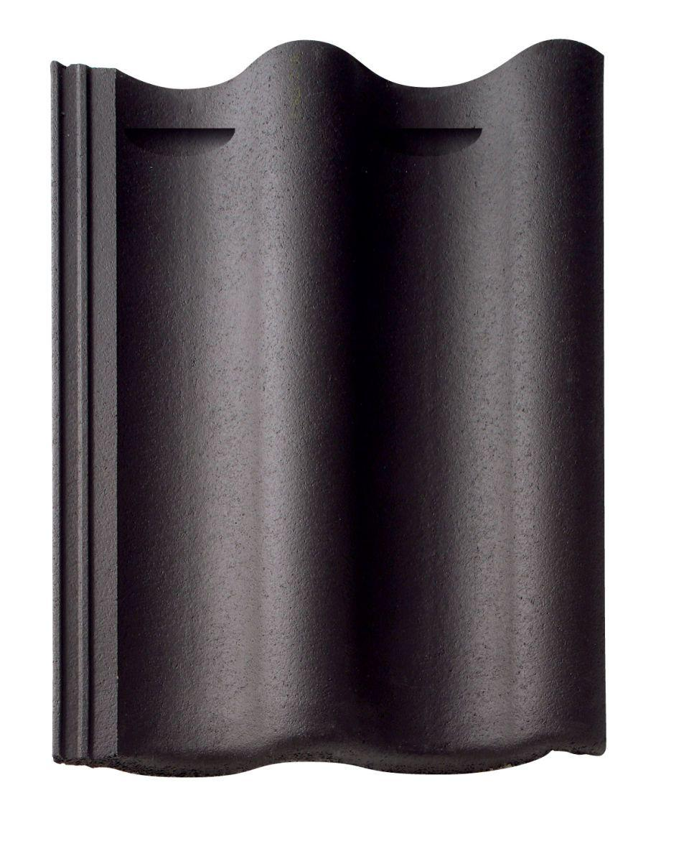

Falzausbildung

Längsfalz hoch liegend

Farbton

anthrazit, rot

Form

symmetrischer Mittelwulst

Format

Ganzer Stein, Halber Stein

Breite (mm)

200,00 - 365,00

Länge (mm)

480,00

Kantenausführung

abgerundet

Deckbreite (mm)

165,00 - 330,00

Decklänge (mm)

365,00 - 375,00

Regeldachneigung (Grad)

22,00

Farbtonbezeichnung Hersteller

Granit, Klassisch-rot, Klassisch-Rot